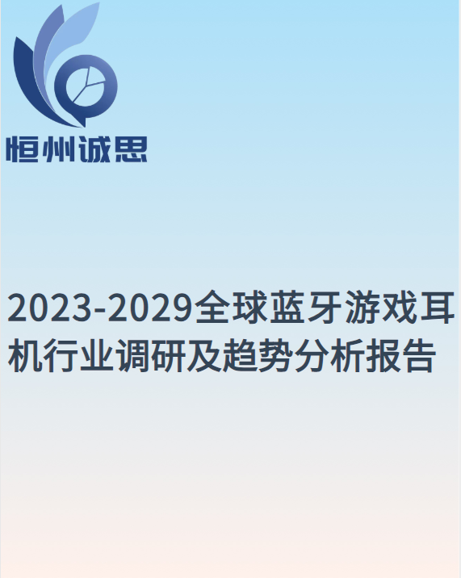
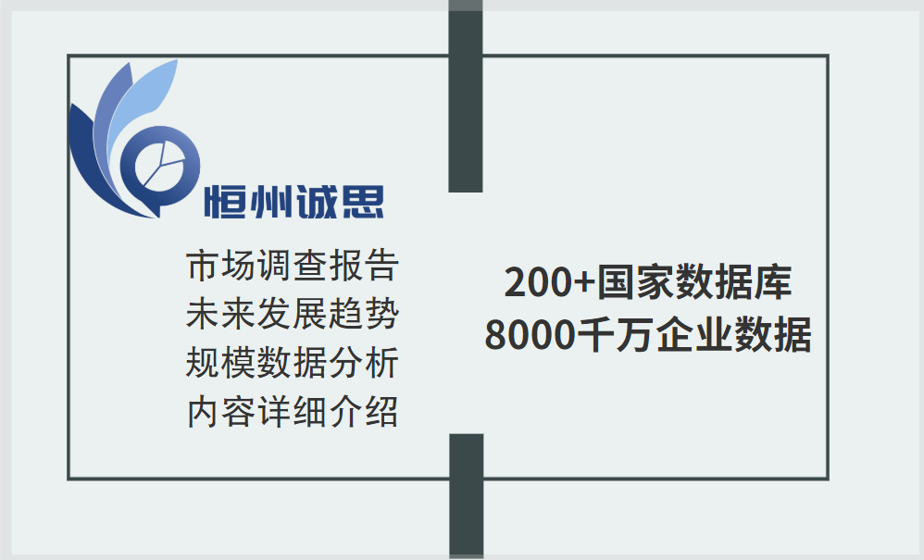

随着蓝牙技术的不断发展，越来越多的蓝牙设备开始进入我们的生活。其中，蓝牙游戏耳机已经成为了许多游戏爱好者的必备装备。本文将详细介绍蓝牙游戏耳机的特点、优势以及如何选购合适的蓝牙游戏耳机。
一、蓝牙游戏耳机的特点
1.无线连接
蓝牙游戏耳机采用蓝牙技术，能够与手机、平板电脑、笔记本电脑等设备进行无线连接，避免了有线连接的麻烦和限制。
2.游戏音效
蓝牙游戏耳机通常具备专业的音效处理技术，能够提供更加逼真的游戏音效，让玩家更加身临其境地体验游戏。
3.舒适佩戴
由于蓝牙游戏耳机无需线材连接，因此可以更加注重佩戴的舒适性，让玩家在长时间游戏中也不会感到不适。
4.多功能控制
蓝牙游戏耳机通常具备多功能控制按钮，可以方便地进行音量调节、音乐播放、电话接听等操作，让玩家更加便捷地掌控设备。
二、蓝牙游戏耳机的优势
1.移动性强
由于蓝牙游戏耳机采用无线连接方式，因此可以随时随地使用，不受地点限制，具有很强的移动性。
2.扩展性强
蓝牙技术已经成为了许多设备的标准配置，因此蓝牙游戏耳机可以与多种设备进行连接，扩展性很强。
3.使用寿命长
由于蓝牙游戏耳机采用无线连接方式，因此可以避免有线连接导致的磨损和损坏，使用寿命更长。
三、如何选购合适的蓝牙游戏耳机？
1.考虑兼容性
在购买蓝牙游戏耳机时，需要考虑其兼容性。确保所购买的耳机能够与自己的手机、平板电脑、笔记本电脑等设备兼容。
2.考虑音效效果
音效效果是选购蓝牙游戏耳机时需要考虑的重要因素。建议选择具备专业音效处理技术的耳机，以获得更加逼真的游戏音效。
3.考虑舒适度
由于蓝牙游戏耳机需要长时间佩戴，因此需要考虑其舒适度。建议选择佩戴舒适、轻便的耳机，以减少长时间佩戴的不适感。
4.考虑控制功能
在购买蓝牙游戏耳机时，需要考虑其控制功能。建议选择具备多功能控制按钮的耳机，以方便进行音量调节、音乐播放、电话接听等操作。
5.考虑价格因素
价格是选购蓝牙游戏耳机时需要考虑的重要因素。建议根据自己的预算选择合适的耳机，不要盲目追求高端产品而忽略了自己的实际需求和预算。
以下是内容目录，更多内容见正文.....
2023-2029全球蓝牙游戏耳机行业调研及趋势分析报告
据调研机构恒州诚思（YH）研究统计，2022年全球蓝牙游戏耳机市场规模约 亿元，2018-2022年年复合增长率CAGR约为%，预计未来将持续保持平稳增长的态势，到2029年市场规模将接近 亿元，未来六年CAGR为 %。
蓝牙游戏耳机是一种无线耳机，专门为游戏而设计，具有蓝牙技术的连接功能和特定于游戏的功能。它们通常用于与各种游戏设备，如个人电脑、游戏主机、智能手机和平板电脑等进行连接，以提供更好的游戏体验
本文调研和分析全球蓝牙游戏耳机发展现状及未来趋势，核心内容如下：
（1）全球市场总体规模，分别按销量和按收入进行了统计分析，历史数据2018-2022年，预测数据2023至2029年。
（2）全球市场竞争格局，全球范围内主要生产商蓝牙游戏耳机销量、收入、价格及市场份额，数据2018-2022年。
（3）中国市场竞争格局，中国主要生产商蓝牙游戏耳机销量、收入、价格及市场份额，数据2018-2022年，包括国际企业及中国本土企业。
（4）全球其他重点国家及地区蓝牙游戏耳机市场竞争格局，如美国、欧洲、日本、韩国、东南亚和印度等核心参与者及其2022年份额。
（5）按产品类型和应用拆分，分析全球与核心国家/地区细分市场规模。
（6）全球蓝牙游戏耳机核心生产地区及其产量、产能。
（7）蓝牙游戏耳机行业产业链上游、中游及下游分析。
本文重点关注如下国家或地区：
北美（美国和加拿大）
欧洲（德国、英国、法国、意大利和其他欧洲国家）
亚太（中国、日本、韩国、中国台湾地区、东南亚、印度等）
拉美（墨西哥和巴西等）
中东及非洲地区（土耳其和沙特等）
按产品类型拆分，包含：
头戴式
入耳式
按应用拆分，包含：
游戏
音乐
通讯
全球范围内蓝牙游戏耳机主要厂商：
索尼
赛睿
雷蛇
罗技
海盗船
乌龟海岸
极度未知
漫步者
西伯利亚
红魔
派威
联想
闪魔
1 市场综述
1.1 蓝牙游戏耳机定义及分类
1.2 全球蓝牙游戏耳机行业市场规模及预测
1.2.1 按收入计，2018-2029年全球蓝牙游戏耳机行业市场规模
1.2.2 按销量计，2018-2029年全球蓝牙游戏耳机行业市场规模
1.2.3 2018-2029年全球蓝牙游戏耳机价格趋势
1.3 中国蓝牙游戏耳机行业市场规模及预测
1.3.1 按收入计，2018-2029年中国蓝牙游戏耳机行业市场规模
1.3.2 按销量计，2018-2029年中国蓝牙游戏耳机行业市场规模
1.3.3 2018-2029年中国蓝牙游戏耳机价格趋势
1.4 中国在全球市场的地位分析
1.4.1 按收入计，2018-2029年中国在全球蓝牙游戏耳机市场的占比
1.4.2 按销量计，2018-2029年中国在全球蓝牙游戏耳机市场的占比
1.4.3 2018-2029年中国与全球蓝牙游戏耳机市场规模增速对比
1.5 行业发展机遇、挑战、趋势及政策分析
1.5.1 蓝牙游戏耳机行业驱动因素及发展机遇分析
1.5.2 蓝牙游戏耳机行业阻碍因素及面临的挑战分析
1.5.3 蓝牙游戏耳机行业发展趋势分析
1.5.4 中国市场相关行业政策分析
2 全球蓝牙游戏耳机行业竞争格局
2.1 按蓝牙游戏耳机收入计，2018-2023年全球主要厂商市场份额
2.2 按蓝牙游戏耳机销量计，2018-2023年全球主要厂商市场份额
2.3 蓝牙游戏耳机价格对比，2018-2023年全球主要厂商价格
2.4 全球第一梯队、第二梯队和第三梯队，三类蓝牙游戏耳机市场参与者分析
2.5 全球蓝牙游戏耳机行业集中度分析
2.6 全球蓝牙游戏耳机行业企业并购情况
2.7 全球蓝牙游戏耳机行业主要厂商产品列举
3 中国市场蓝牙游戏耳机行业竞争格局
3.1 按蓝牙游戏耳机收入计，2018-2023年中国市场主要厂商市场份额
3.2 按蓝牙游戏耳机销量计，2018-2023年中国市场主要厂商市场份额
3.3 中国市场蓝牙游戏耳机参与者份额：第一梯队、第二梯队、第三梯队
3.4 2018-2023年中国市场蓝牙游戏耳机进口与国产厂商份额对比
3.5 2022年中国本土厂商蓝牙游戏耳机内销与外销占比
3.6 中国市场进出口分析
3.6.1 2018-2029年中国市场蓝牙游戏耳机产量、销量、进口和出口量
3.6.2 中国市场蓝牙游戏耳机进出口贸易趋势
3.6.3 中国市场蓝牙游戏耳机主要进口来源
3.6.4 中国市场蓝牙游戏耳机中国市场主要出口目的地
4 全球主要地区产能及产量分析
4.1 2018-2029年全球蓝牙游戏耳机行业总产能、产量及产能利用率
4.2 全球蓝牙游戏耳机行业主要生产商总部及产地分布
4.3 全球主要生产商近几年蓝牙游戏耳机产能变化及未来规划
4.4 全球主要地区蓝牙游戏耳机产能分析
4.5 全球蓝牙游戏耳机产地分布及主要生产地区产量分析
4.5.1 全球主要地区蓝牙游戏耳机产量及未来增速预测，2018 VS 2022 VS 2029
4.5.2 2018-2029年全球主要生产地区及蓝牙游戏耳机产量
4.5.3 2018-2029年全球主要生产地区及蓝牙游戏耳机产量份额
5 行业产业链分析
5.1 蓝牙游戏耳机行业产业链
5.2 上游分析
5.2.1 蓝牙游戏耳机核心原料
5.2.2 蓝牙游戏耳机原料供应商
5.3 中游分析
5.4 下游分析
5.5 蓝牙游戏耳机生产方式
5.6 蓝牙游戏耳机行业采购模式
5.7 蓝牙游戏耳机行业销售模式及销售渠道
5.7.1 蓝牙游戏耳机销售渠道
5.7.2 蓝牙游戏耳机代表性经销商
6 按产品类型拆分，市场规模分析
6.1 蓝牙游戏耳机行业产品分类
6.1.1 头戴式
6.1.2 入耳式
6.2 按产品类型拆分，全球蓝牙游戏耳机细分市场规模增速预测，2018 VS 2022 VS 2029
6.3 按产品类型拆分，2018-2029年全球蓝牙游戏耳机细分市场规模（按收入）
6.4 按产品类型拆分，2018-2029年全球蓝牙游戏耳机细分市场规模（按销量）
6.5 按产品类型拆分，2018-2029年全球蓝牙游戏耳机细分市场价格
7 全球蓝牙游戏耳机市场下游行业分布
7.1 蓝牙游戏耳机行业下游分布
7.1.1 游戏
7.1.2 音乐
7.1.3 通讯
7.2 全球蓝牙游戏耳机主要下游市场规模增速预测，2018 VS 2022 VS 2029
7.3 按应用拆分，2018-2029年全球蓝牙游戏耳机细分市场规模（按收入）
7.4 按应用拆分，2018-2029年全球蓝牙游戏耳机细分市场规模（按销量）
7.5 按应用拆分，2018-2029年全球蓝牙游戏耳机细分市场价格
8 全球主要地区市场规模对比分析
8.1 全球主要地区蓝牙游戏耳机市场规模增速预测，2018 VS 2022 VS 2029
8.2 2018-2029年全球主要地区蓝牙游戏耳机市场规模（按收入）
8.3 2018-2029年全球主要地区蓝牙游戏耳机市场规模（按销量）
8.4 北美
8.4.1 2018-2029年北美蓝牙游戏耳机市场规模预测
8.4.2 2022年北美蓝牙游戏耳机市场规模，按国家细分
8.5 欧洲
8.5.1 2018-2029年欧洲蓝牙游戏耳机市场规模预测
8.5.2 2022年欧洲蓝牙游戏耳机市场规模，按国家细分
8.6 亚太
8.6.1 2018-2029年亚太蓝牙游戏耳机市场规模预测
8.6.2 2022年亚太蓝牙游戏耳机市场规模，按国家/地区细分
8.7 南美
8.7.1 2018-2029年南美蓝牙游戏耳机市场规模预测
8.7.2 2022年南美蓝牙游戏耳机市场规模，按国家细分
8.8 中东及非洲
8.8.1 2018-2029年中东及非洲蓝牙游戏耳机市场规模预测
8.8.2 2022年中东及非洲蓝牙游戏耳机市场规模，按国家细分
9 全球主要国家/地区分析
9.1 全球主要国家/地区蓝牙游戏耳机市场规模增速预测，2018 VS 2022 VS 2029
9.2 2018-2029年全球主要国家/地区蓝牙游戏耳机市场规模（按收入）
9.3 2018-2029年全球主要国家/地区蓝牙游戏耳机市场规模（按销量）
9.4 美国
9.4.1 2018-2029年美国蓝牙游戏耳机市场规模（按销量）
9.4.2 美国市场蓝牙游戏耳机主要厂商及2022年份额
9.4.3 美国市场不同产品类型 蓝牙游戏耳机份额（按销量），2022 VS 2029
9.4.4 美国市场不同应用蓝牙游戏耳机份额（按销量），2022 VS 2029
9.5 欧洲
9.5.1 2018-2029年欧洲蓝牙游戏耳机市场规模（按销量）
9.5.2 欧洲市场蓝牙游戏耳机主要厂商及2022年份额
9.5.3 欧洲市场不同产品类型 蓝牙游戏耳机份额（按销量），2022 VS 2029
9.5.4 欧洲市场不同应用蓝牙游戏耳机份额（按销量），2022 VS 2029
9.6 中国
9.6.1 2018-2029年中国蓝牙游戏耳机市场规模（按销量）
9.6.2 中国市场蓝牙游戏耳机主要厂商及2022年份额
9.6.3 中国市场不同产品类型 蓝牙游戏耳机份额（按销量），2022 VS 2029
9.6.4 中国市场不同应用蓝牙游戏耳机份额（按销量），2022 VS 2029
9.7 日本
9.7.1 2018-2029年日本蓝牙游戏耳机市场规模（按销量）
9.7.2 日本市场蓝牙游戏耳机主要厂商及2022年份额
9.7.3 日本市场不同产品类型 蓝牙游戏耳机份额（按销量），2022 VS 2029
9.7.4 日本市场不同应用蓝牙游戏耳机份额（按销量），2022 VS 2029
9.8 韩国
9.8.1 2018-2029年韩国蓝牙游戏耳机市场规模（按销量）
9.8.2 韩国市场蓝牙游戏耳机主要厂商及2022年份额
9.8.3 韩国市场不同产品类型 蓝牙游戏耳机份额（按销量），2022 VS 2029
9.8.4 韩国市场不同应用蓝牙游戏耳机份额（按销量），2022 VS 2029
9.9 东南亚
9.9.1 2018-2029年东南亚蓝牙游戏耳机市场规模（按销量）
9.9.2 东南亚市场蓝牙游戏耳机主要厂商及2022年份额
9.9.3 东南亚市场不同产品类型 蓝牙游戏耳机份额（按销量），2022 VS 2029
9.9.4 东南亚市场不同应用蓝牙游戏耳机份额（按销量），2022 VS 2029
9.10 印度
9.10.1 2018-2029年印度蓝牙游戏耳机市场规模（按销量）
9.10.2 印度市场蓝牙游戏耳机主要厂商及2022年份额
9.10.3 印度市场不同产品类型 蓝牙游戏耳机份额（按销量），2022 VS 2029
9.10.4 印度市场不同应用蓝牙游戏耳机份额（按销量），2022 VS 2029
9.11 中东及非洲
9.11.1 2018-2029年中东及非洲蓝牙游戏耳机市场规模（按销量）
9.11.2 中东及非洲市场蓝牙游戏耳机主要厂商及2022年份额
9.11.3 中东及非洲市场不同产品类型 蓝牙游戏耳机份额（按销量），2022 VS 2029
9.11.4 中东及非洲市场不同应用蓝牙游戏耳机份额（按销量），2022 VS 2029
10 主要蓝牙游戏耳机厂商简介
10.1 索尼
10.1.1 索尼基本信息、蓝牙游戏耳机生产基地、销售区域、竞争对手及市场地位
10.1.2 索尼 蓝牙游戏耳机产品型号、规格、参数及市场应用
10.1.3 索尼 蓝牙游戏耳机销量、收入、价格及毛利率（2018-2023）
10.1.4 索尼公司简介及主要业务
10.1.5 索尼企业最新动态
10.2 赛睿
10.2.1 赛睿基本信息、蓝牙游戏耳机生产基地、销售区域、竞争对手及市场地位
10.2.2 赛睿 蓝牙游戏耳机产品型号、规格、参数及市场应用
10.2.3 赛睿 蓝牙游戏耳机销量、收入、价格及毛利率（2018-2023）
10.2.4 赛睿公司简介及主要业务
10.2.5 赛睿企业最新动态
10.3 雷蛇
10.3.1 雷蛇基本信息、蓝牙游戏耳机生产基地、销售区域、竞争对手及市场地位
10.3.2 雷蛇 蓝牙游戏耳机产品型号、规格、参数及市场应用
10.3.3 雷蛇 蓝牙游戏耳机销量、收入、价格及毛利率（2018-2023）
10.3.4 雷蛇公司简介及主要业务
10.3.5 雷蛇企业最新动态
10.4 罗技
10.4.1 罗技基本信息、蓝牙游戏耳机生产基地、销售区域、竞争对手及市场地位
10.4.2 罗技 蓝牙游戏耳机产品型号、规格、参数及市场应用
10.4.3 罗技 蓝牙游戏耳机销量、收入、价格及毛利率（2018-2023）
10.4.4 罗技公司简介及主要业务
10.4.5 罗技企业最新动态
10.5 海盗船
10.5.1 海盗船基本信息、蓝牙游戏耳机生产基地、销售区域、竞争对手及市场地位
10.5.2 海盗船 蓝牙游戏耳机产品型号、规格、参数及市场应用
10.5.3 海盗船 蓝牙游戏耳机销量、收入、价格及毛利率（2018-2023）
10.5.4 海盗船公司简介及主要业务
10.5.5 海盗船企业最新动态
10.6 乌龟海岸
10.6.1 乌龟海岸基本信息、蓝牙游戏耳机生产基地、销售区域、竞争对手及市场地位
10.6.2 乌龟海岸 蓝牙游戏耳机产品型号、规格、参数及市场应用
10.6.3 乌龟海岸 蓝牙游戏耳机销量、收入、价格及毛利率（2018-2023）
10.6.4 乌龟海岸公司简介及主要业务
10.6.5 乌龟海岸企业最新动态
10.7 极度未知
10.7.1 极度未知基本信息、蓝牙游戏耳机生产基地、销售区域、竞争对手及市场地位
10.7.2 极度未知 蓝牙游戏耳机产品型号、规格、参数及市场应用
10.7.3 极度未知 蓝牙游戏耳机销量、收入、价格及毛利率（2018-2023）
10.7.4 极度未知公司简介及主要业务
10.7.5 极度未知企业最新动态
10.8 漫步者
10.8.1 漫步者基本信息、蓝牙游戏耳机生产基地、销售区域、竞争对手及市场地位
10.8.2 漫步者 蓝牙游戏耳机产品型号、规格、参数及市场应用
10.8.3 漫步者 蓝牙游戏耳机销量、收入、价格及毛利率（2018-2023）
10.8.4 漫步者公司简介及主要业务
10.8.5 漫步者企业最新动态
10.9 西伯利亚
10.9.1 西伯利亚基本信息、蓝牙游戏耳机生产基地、销售区域、竞争对手及市场地位
10.9.2 西伯利亚 蓝牙游戏耳机产品型号、规格、参数及市场应用
10.9.3 西伯利亚 蓝牙游戏耳机销量、收入、价格及毛利率（2018-2023）
10.9.4 西伯利亚公司简介及主要业务
10.9.5 西伯利亚企业最新动态
10.10 红魔
10.10.1 红魔基本信息、蓝牙游戏耳机生产基地、销售区域、竞争对手及市场地位
10.10.2 红魔 蓝牙游戏耳机产品型号、规格、参数及市场应用
10.10.3 红魔 蓝牙游戏耳机销量、收入、价格及毛利率（2018-2023）
10.10.4 红魔公司简介及主要业务
10.10.5 红魔企业最新动态
10.11 派威
10.11.1 派威基本信息、 蓝牙游戏耳机生产基地、销售区域、竞争对手及市场地位
10.11.2 派威 蓝牙游戏耳机产品型号、规格、参数及市场应用
10.11.3 派威 蓝牙游戏耳机销量、收入、价格及毛利率（2018-2023）
10.11.4 派威公司简介及主要业务
10.11.5 派威企业最新动态
10.12 联想
10.12.1 联想基本信息、 蓝牙游戏耳机生产基地、销售区域、竞争对手及市场地位
10.12.2 联想 蓝牙游戏耳机产品型号、规格、参数及市场应用
10.12.3 联想 蓝牙游戏耳机销量、收入、价格及毛利率（2018-2023）
10.12.4 联想公司简介及主要业务
10.12.5 联想企业最新动态
10.13 闪魔
10.13.1 闪魔基本信息、 蓝牙游戏耳机生产基地、销售区域、竞争对手及市场地位
10.13.2 闪魔 蓝牙游戏耳机产品型号、规格、参数及市场应用
10.13.3 闪魔 蓝牙游戏耳机销量、收入、价格及毛利率（2018-2023）
10.13.4 闪魔公司简介及主要业务
10.13.5 闪魔企业最新动态
11 研究成果及结论
12 附录
12.1 研究方法
12.2 数据来源
12.2.1 二手信息来源
12.2.2 一手信息来源
12.3 市场评估模型

